# 概要

ソラートとリスターは昔から仲が悪い。昔から争ってきている。なぜそこまで仲が悪いかと言うと資源戦争と人種差別だ。ツリウムやイリジウムを巡って散々争って来た上、ソラートはリスターを見下している。ソラートは人種差別が非常に強い国家なので、自分たちの人種とは違うリスターの人々を見下している。常時戦争が起きている。昔はリスターが強かったが、今はソラートの方が軍事力があるため結果はだいたい負けている。後にンコッホの土地を手に入れ勝てるようになってくる。第二世界大戦はソラートの同盟国とリスターの同盟国で争う戦争になった。なお、ソラート同盟に弱小国のシャワー群島が加盟しているのはアトランタの同盟国で、アトランタが加盟するならシャワー群島も入れてほしいということで半ば強引に加わったため。

# 同盟

両国には同盟国があり、ソラートは**メルタール同盟**、リスターは**自由経済同盟**の盟主である。

## メルタール同盟

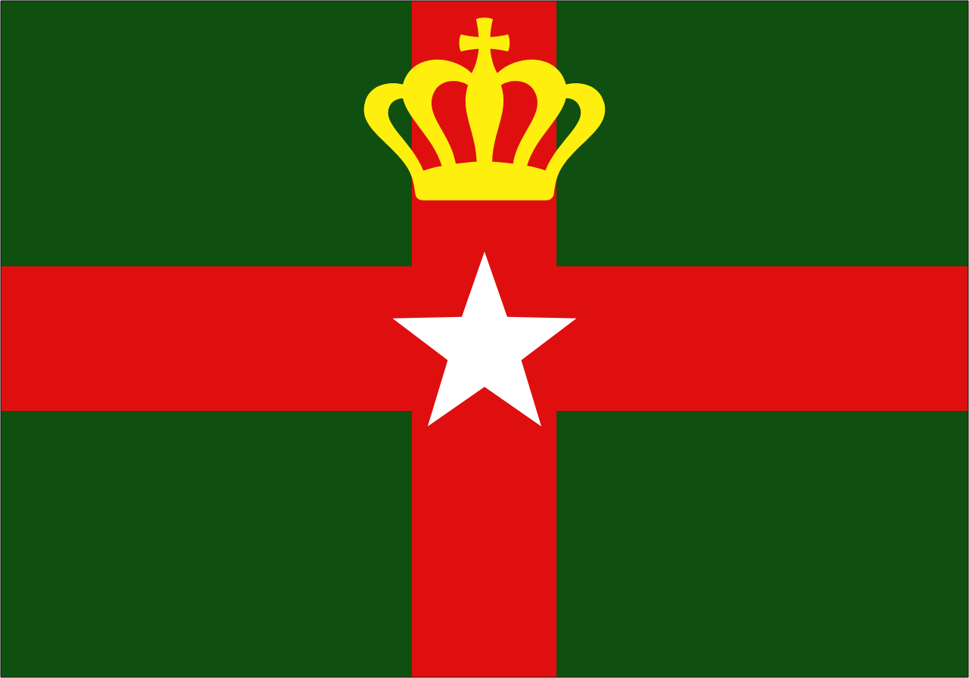

旗

### 加盟国(18か国)

アトランタ、アクリス、アクリア、アクエル、アクルス、アクトア、アクシン、アクシス、コーリプス、シラタオ、シャワー、ヤンキータナカ、ハジル、カジル、ホッペ、ヌンテ、フローターランド、イリウス

### 理念

傲慢な民族を追放し、優秀民族による国家を我々の手で護るのだ！

## 自由経済同盟

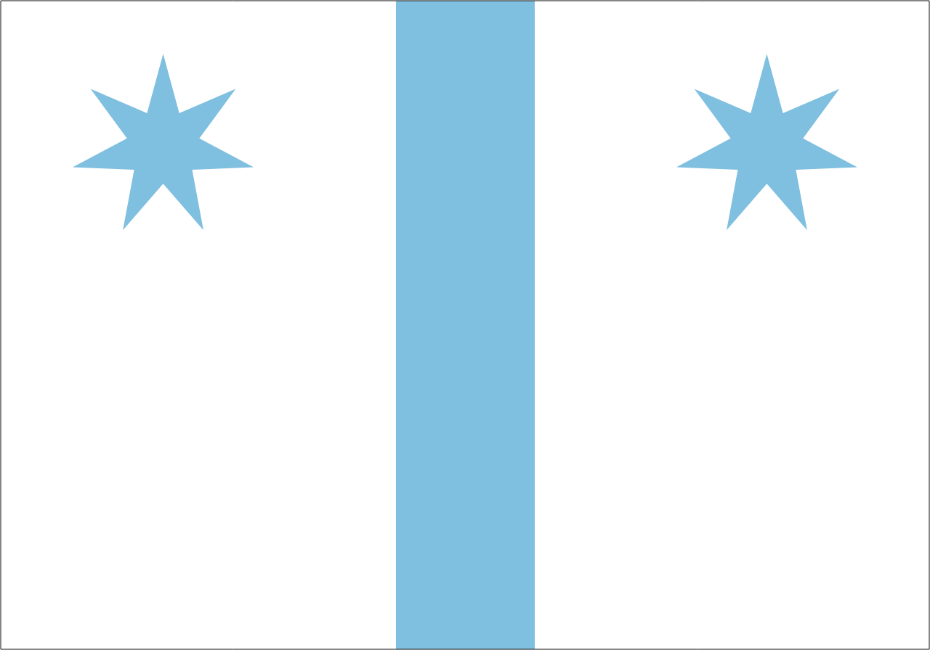

民主旗

### 加盟国(15国)

ニヴルヘイム、ウィングランド、アスガルド、ンコッホ、ンリッヒ、イリジウム、オゾニウム、ツォイツァルツェン、オーシス、マンシス、ハリシス、サンドアイランド、アスチン、アスチル、アステン

### 理念

リスターはアース諸国と「自由」「平等」「民主」という価値観を共有する同盟国である。

よって、アクアート帝国主義及びソラートの白人至上主義を決して赦してはならない！

# 国旗

国旗の色には意味がある。

緑=平和への意欲

赤=戦争への意思

そして月と星のマークはソラリス帝国のシンボルマークである。

国旗に赤が多いほど戦争欲が強く、緑が多いほど平和欲が強い国家になっている。